***Шифр ФЕМ-2021***

**Електронна система моніторингу параметрів фотоелектричного модулю та навколишнього середовища**

**ЗМІСТ**

**ВСТУП**…………………………………………………………………………….3

**1. РОЗРОБКА ЕЛЕКТРОННОЇ СИСТЕМИ МОНІТОРИНГУ ПАРАМЕТРІВ ФЕМ ТА НАВКОЛИШНЬОГО СЕРЕДОВИЩА**………..5

1.1. Сенсори……………………………………………………………………….5

1.1.1. Сенсор температури……………………………………………………….6

1.1.2. Сенсор вологості…………………………………………………………..9

1.1.3. Сенсор освітленості………………………………………………………..10

1.1.4. Сенсор струму та напруги…………………………………………………13

1.2. Arduino Nano V3 ATmega328P-AU…………………………………………15

1.3. Фотоелектричний модуль……………………………………………………17

1.4. Загальна принципова схема………………………………………………….18

1.5. Програмне забезпечення……………………………………………………..20

**2. ЕКСПЕРИМЕНТАЛЬНІ ВИМІРЮВАННЯ**……………………………….21

**ВИСНОВКИ** 24

**СПИСОК ВИКОРИСТАНИХ ДЖЕРЕЛ** 25

**АНОТАЦІЯ**  26

**ВСТУП**

**Актуальність.**

На сучасному етапі розвиток електроенергетики характеризується зростаючим інтересом до розподілених енергетичних систем (РЕС), в яких потужності, що генеруються, представлені альтернативними джерелами енергії [1]. Такі розподілені системи мають величезний потенціал для задоволення майбутніх глобальних енергетичних потреб через виклики, що обумовлені кліматичними змінами на планеті та екологічними проблемами, які пов’язані з використанням вугілля, нафти та природного газу. Фотоелектричні системи, які використовуються як альтернативні джерела енергії, стають все більш популярними і ідеальним чином найкраще підходять для розподілених систем [2, 3]. Нові технологічні досягнення призвели до появи ефективних пристроїв накопичення електричної енергії, що, в свою чергу, надає можливість створювати автономні РЕС, які можуть розташовуватися в безпосередній близькості до навантажень. Незважаючи на відносно високу вартість фотоелектричних панелей, спостерігається значне зростання потреб у встановленні таких пристроїв в системах електропостачання. Це пов’язано перш за все з тим, що сонячна енергія є невичерпним відновлюваним джерелом енергії, користуватися яким може кожен. Фотоелектричні панелі характеризуються відсутністю рухомих частин, вони працюють безшумно і не генерують викидів. Крім того, сонячна технологія є багатомодульною, і тому може бути легко масштабована, щоб забезпечити необхідну потужність для різних навантажень. Проводяться постійні дослідження, спрямовані на зменшення витрат та досягнення більш високої ефективності в сонячній енергетиці. Більше того, уряди багатьох країн надали необхідні стимули для сприяння використанню відновлюваних джерел енергії, заохочуючи більш децентралізований підхід до систем енергопостачання. В Україні політика енергоефективності займає пріоритетне місце в державному регулюванні, про що свідчить прийняття закону про енергоефективність [4].

Продуктивність фотоелектричного модуля (ФЕМ) залежить від умов в яких цей модуль функціонує. Освітленість та температура навколишнього середовища є основними кліматичними параметрами, які впливають на генерацію електричної енергії фотоелектричними модулями. Ці умови варіюються в залежності від години, дня та сезону, тому кількість електричної енергії, яка виробляється ФЕМ надзвичайно залежить від цих кліматичних параметрів. Продуктивність модулів зростає зі збільшенням інтенсивності сонячного випромінювання та зменшується із збільшенням температури модуля. Температура фотоелектричних модулів визначається умовами навколишнього середовища, в яких функціонує ФЕМ, до яких, крім згадуваного вище сонячного випромінювання, відносяться температура навколишнього середовища та вологість.

Актуальною є задача, що полягає в розробці електронної блоку для автоматичного вимірювання параметрів ФЕМ та навколишнього середовища для визначення продуктивності фотоелектричних модулів згідно стандарту IEC 61853 (описується процедура оцінки коефіцієнту ефективності ФЕМ) з метою підвищення показника енергоефективності систем електропостачання [5].

**РОЗДІЛ 1**

**РОЗРОБКА ЕЛЕКТРОННОЇ СИСТЕМИ МОНІТОРИНГУ ПАРАМЕТРІВ ФЕМ ТА НАВКОЛИШНЬОГО СЕРЕДОВИЩА**

Загальна схема системи моніторингу параметрів, що надходять з зовнішніх сенсорів, зображена на рис. 1.1 [6]. Система складається з трьох компонентів:

* центрального процесору (ЦП);
* сенсорів;
* інтерфейсного засобу.

Дані з сенсорів, передаються на ЦП, який обробляє вхідні сигнали, з подальшою їх передачею на дисплей ПК.

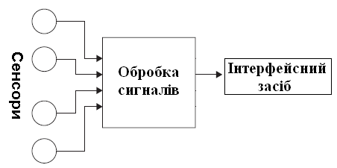

Рис. 1.1. Загальна схема системи моніторингу параметрів

**1.1. Сенсори**

Сенсори - це електронні компоненти, які відслідковують фізичні зміни або події в середовищі. Перетворюють їх в електричні сигнали, які в подальшому обробляються процесором. Як було зазначено вище, продуктивність ФЕМ залежить від освітленості та температури, тому для моніторингу цих двох ключових параметрів необхідно використати сенсори температури та освітленості. Слід зауважити, що температура панелі ФЕМ залежить також від температури навколишнього середовища, на яку, в свою чергу, впливає вологість повітря. Враховуючи вище сказане, в електронній системі, що розробляється, необхідно використати сенсори освітленості, температури панелі ФЕМ, температури повітря та вологості.

**1.1.1. Сенсор температури**

В основному, для вимірювання температури, використовують термістори. Сам термін "термістор" є комбінацією слів "термічний" та "резистор". Термістор – це резистор, опір якого помітно змінюється з температурою. Існує два види термісторів: з негативним температурним коефіцієнтом (NTC) та позитивним температурним коефіцієнтом (PTC). Опір термістора з NTC зменшується із збільшенням температури, в той час, як у термістора з PTC спостерігається протилежна картина – збільшення опору при підвищенні температури. NTC – це найбільш поширений тип термістору. Функціональна залежність між температурою та опором не є лінійною, навіть у відносно коротких діапазонах температур (від 0 до 100 °), лінійна апроксимація містить в собі значні помилки (Рис. 1.2.)

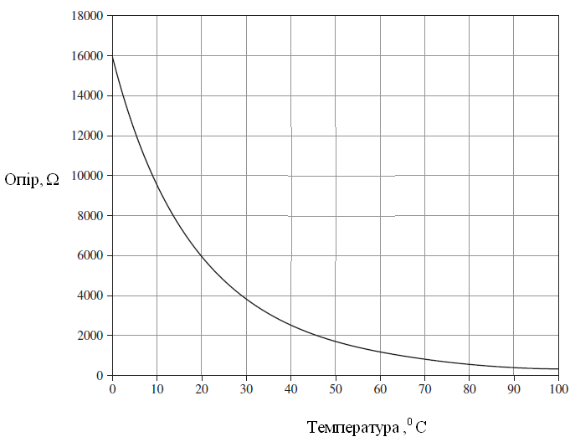

Рис. 1.2. Залежність опору термістора від температури

Для інтерполяції залежності опору від температури використовується рівняння Штейнхарта-Харта (1.1), яке є апроксимацією третього порядку, і працює як для NTC, так і для PTC термісторів.



де,

Т - температура, К;

R - опір термістора;

A, B, C – константи, що специфічні для конкретного термістора; виробник термістора надає всі три величини констант. Рівняння (1.1) можна спростити до співвідношення (1.2), в яке вводиться параметр *Beta*, та припускають, що Т0 та R0 є постійними величинами, де Т0 – це 25 0С та R0 – це опір термістора при цій температурі.

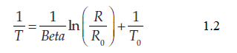

З рівняння (1.2) знаходять вираз для залежності опору термістора від температури (1.3).

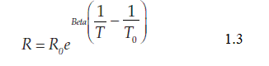

Виробник також надає в DataSheet ці величини.

Для використання термістора в ролі термометра, потрібна напруга, яку можна виміряти аналого-цифровим перетворювачем мікроконтролера. На рисунку 1.3 показано типову схему використання дільника напруги з резистором із фіксованою величиною того самого значення, що і R0.

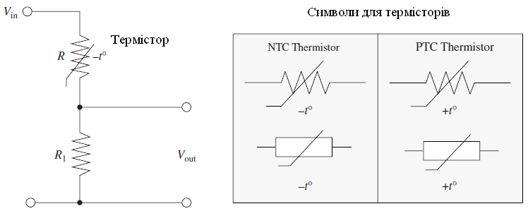

Рис. 1.3. Термістор з дільником напруги

Якщо розмістити NTC-термістор у верхній частині дільника напруги, то із збільшенням температури термістора його опір падає, а Vout підвищується. Як видно з рис. 1.3, Vout знаходять згідно виразу (1.4); комбінуючи вирази (1.3) та (1.4) отримують (1.5).

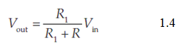

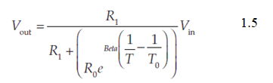

Для моніторингової системи був вибраний термістор NTC 3950 опором 100 кОм з наступними характеристиками (Рис. 1.4):

- Опір: 100КОм при температурі 25°C

- Значение B-value: B(0/100) 3950K

- Саморнагрівання: 1.3mW/K в непорушному повітрі

- Мінімальна вимірювана температура: -55°C

- Максимальна вимірювана температура: 300°C

|  |  |
| --- | --- |
|  |  |
| а) Зовнішній вигляд термістора NTC 3950 | б) Крива залежності опору від температури для термістора NTC 3950 |

Рис. 1.4. Термістор NTC 3950

**1.1.2. Сенсор вологості**

Для більшості датчиків прийнятна точність від 0 до 2 відсотків, яка досягається за допомогою ємнісного датчика. Ці датчики часто поєднуються з датчиком температури, електронікою управління та послідовним інтерфейсом для використання мікроконтролером. Ємнісна чутливість залежить від вологості, що змінює діелектричну проникність полімеру, який розділяє дві пластини конденсатору.

Для системи моніторингу був вибраний DHT-22 (сенсор також позначається як AM2302), являє собою сенсор температури та вологості, для вимірювання яких використовується термістор та ємнісний сенсор вологості (рис. 1.5):

* + тип: AM2302;
  + Модель: DHT22;
  + Вихідний сигнал: цифровий;
  + Напруга живлення: 3.3 В … 5 В;
  + Діапазон виміру вологості: 0 … 100%, погрішність ±2%;
  + Діапазон виміру температури: -40°С … +80°С, погрішність ±0.5°С;
  + Точність вимірювання вологості: ±2% відносної вологості;
  + Точність вимірювання температури:: ±0.5 градуса;
  + Напруга живлення: 3.6-6 В;
  + Затримка: 2с;
  + Габарити: 15.1 мм x 25.1 мм x 7.7 мм;
  + Інтерфейс - однопровідний (пін № 2);
  + Кількість виводів: 4.

|  |  |
| --- | --- |
|  |  |
| а) зовнішній вигляд сенсора вологості та температури повітря DHT22 | б) схема підключення сенсора DHT22 до мікроконтролера |

Рис. 1.5. Сенсор вологості та температури повітря DHT22

**1.1.3. Сенсор освітленості**

В ролі сенсора освітленості зазвичай використовують фотодіод. Фотодіоди – це оптоелектронні пристрої, які перетворюють світлову енергію (енергію фотонів) безпосередньо в електричний струм. Якщо анодні та катодні виводи фотодіода з’єднані між собою дротом, а потім фотодіод поміщається у темряву, струм через провід не буде протікати. Однак, коли фотодіод освітити, він стає невеликим джерелом струму, яке перекачує звичайний струм від анода через дріт до катода (рис.1.6).

|  |  |
| --- | --- |
|  | Вхідна інтенсивність світла (яскравість) та вихідний струм характеризуються лінійною залежністю. |

Рис. 1.6. Принцип роботи фотодіоду

В електричний ланцюг фотодіод розміщується згідно схеми, що зображена на рис. 1.7.

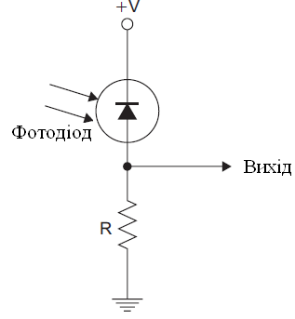

Рис. 1.7. Фотодіод в електричній схемі

Для системи моніторингу був вибраний цифровий сенсор освітленості GY-302 BH1750FVI з наступними характеристиками:

* Тип: GY-302.
* Оригінальний чіп BH1750FVI ROHM.
* Вбудований сенсор і цифровий перетворювач.
* Прямий цифровий вихід, без додаткових складних обчислень, перетворень і калібрування.
* Нечутливий до фонового світла.
* Спектральна характеристика близька до візуальної чутливості.
* Для широкого діапазону, точність вимірювання - 1 люкс.
* Напруга живлення: 3 - 5 В.
* Діапазон даних: 0-65535 лк.
* інтерфейс: I2C
* Розміри: 13.9 X 18.5 mm

Характеризується наступними спектральними та візуальними параметрами (Рис. 1.8):

|  |  |  |
| --- | --- | --- |
|  |  |  |

Рис. 1.8. Спектральні та візуальні характеристики сенсору освітленості GY-302 BH1750FVI

Блок-схема сенсору освітленості GY-302 BH1750FVI складається з фотодіоду та електронної частини і приведена на рис. 1.9.



Рис. 1.9. Блок-схема сенсору освітленості GY-302 BH1750FVI

де:

・PD - Photo diode with approximately human eye response.

・AMP - Integration-OPAMP for converting from PD current to Voltage.

・ADC - AD converter for obtainment Digital 16bit data.

・Logic + I2C Interface - Ambient Light Calculation and I2C BUS Interface. It is including below register.

Data Register → This is for registration of Ambient Light Data. Initial Value is "0000\_0000\_0000\_0000".

Measurement Time Register → This is for registration of measurement time. Initial Value is "0100\_0101".

* OSC - Internal Oscillator ( typ. 320kHz ). It is CLK for internal logic.

Підключення сенсору освітленості до мікроконтролеру Arduino показано на рис. 1.10.

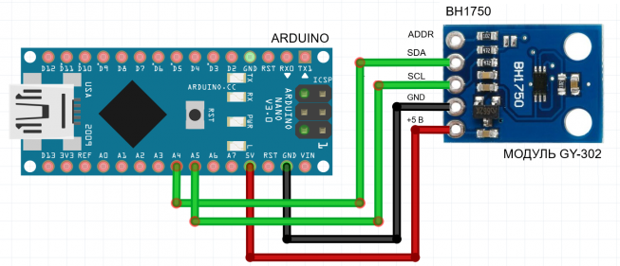

Рис. 1.10. Підключення сенсору освітленості GY-302 BH1750FVI до мікроконтролеру Arduino

**1.1.4. Сенсор струму та напруги**

Цифровий сенсор струму і напруги CJMCU-219 призначений для вимірювання напруги, струму і споживаної потужності. Модуль виконаний на мікросхемі INA219 – вимірником струму і напруги з нульовим дрейфом. Має не великі розміри і можливості високої точності вимірювань.

Мікросхема вимірює параметри протікання струму в будь-якому напрямку з автоматичним перемиканням полярності вимірювання. Застосувати модуль можна в системах, які контролюють процес заряду/розряду акумуляторних батарей, джерелах живлення з контролем напруги і споживаного навантаженням струму. Для збільшення точності вимірювань передбачений регістр калібрування (рис. 1.11).

|  |  |
| --- | --- |
|  |  |
| а) зовнішній вигляд | б) спрощена блок-схема |

Рис. 1.11. Цифровий сенсор струму і напруги CJMCU-219

Цифровий сенсор струму і напруги CJMCU-219 має характеристики:

* Тип модуля: вимірювання електричного струму
* Робоча температура: від -40C до 85C
* Дрейф в робочому температурному діапазоні: 100мкВ
* Максимальний вимірюваний струм: 3,2А
* Точність вимірювання струму: 0,8мА
* Дозвіл вимірювача: 12-біт
* Інтерфейс: I2C
* Швидкість інтерфейсу: 3,4МГц
* Максимальна вимірювана напруга: + -26 В
* Калібрування: калібрувальний регістр
* Внутрішні дані: вимірюваний струм та і потужність
* Фільтрація: х128 відліків
* Напруга живлення: від 3В до 5В

Підключення сенсору струму і напруги до електричної мережі показано на рис. 1.12.



Рис. 1.12. Підключення сенсору струму і напруги CJMCU-219

**1.2. Arduino Nano V3 ATmega328P-AU**

Arduino Nano V3.0 – це невелика плата, яка поєднує в собі компактний розмір і функціональний потенціал повнорозмірних контролерів сімейства Arduino. Заснована на чіпі ATmega328, вона має схожу функціональність з Arduino Uno, але більш зручні габарити для використання в невеликих проектах. На відміну від свого «старшого брата» на платі відсутній роз'єм живлення постійного струму і вона працює з USB-кабелем Mini-B замість стандартного Am-Bm. Arduino Nano може живитися від Mini-B USB роз'єму або зовнішнього джерела живлення 6-12В (pin "Vin") або 5В стабільного зовнішнього живлення (pin "5V"). Живлення автоматично перемикається на джерело з більш високою напругою. Програмування контролера здійснюється через програмне забезпечення, створене і розповсюджуване у вільному доступі компанією "ARDUINO".

Плата контролера Arduino створена на базі AVR-мікроконтролеру ATMega328P-AU від фірми ATMEL в корпусі TQFP32. Контролер Arduino Nano V3.0 має повністю однаковий функціонал з контролером Arduino Uno. Мікроконтролер ATMega328P-AU має власну Flash-пам'ять ємністю 32кв, а також EEPROM-пам'ять розміром 1 кВ.

Плата контролера має 14 цифрових входів, які живляться напругою 5 вольт відносно GND. Позначаються на платі як «0-13», також є 8 аналогових виходів з живленням 5 вольт і позначенням А0-А7. Для живлення пристроїв, що підключаються використовуються ШІМ-виходи з позначенням на платі «3,5,6,9,10,11».

Функціонал виводів такий: 10-SS, 11-MOSI (введення даних тактування), 12-MISO вивід даних тактування), 13-SCK. При підключенні плати контролера Arduino Nano V3.0 до комп'ютера створюється віртуальний СОМ-порт. Тобто використовується послідовний інтерфейс передачі даних (SPI). В якості перетворювача сигналів використовується мікросхема CH340G. Прийом даних відбувається через pin «0» (RX), а передача - через "1" (TX). Вони містять світлодіоди, які блимають при прийомі-передачі даних (Рис. 1.13).

|  |  |
| --- | --- |
|  |  |
|  |  |

Рис. 1.13. Arduino Nano V3 ATmega328P-AU

**.3. Фотоелектричний модуль**

В системі моніторингу використовується ФЕМ SES 420J BP SX20U 20W з наступними електричними характеристиками, що визначені при STC (Рис.1.14):

* + - Maximum power (Pmax) 20W
    - Voltage at Pmax (Vmpp) 16.8V
    - Current at Pmax (Impp) 1.19A
    - Short circuit current (Isc) 1.29A
    - Open circuit voltage (Voc) 21.0V
    - Module efficiency 9.4%
    - Temperature coefficient of Isc 0.105%/ °C
    - Temperature coefficient of Voc 0.360%/ °C
    - Temperature coefficient of Pmax -0.45%/ °C

|  |
| --- |
| IMG_20201029_000346 |
| а) зовнішній вигляд ФЕМ |
|  |
| а) залежність параметрів ФЕМ від температури |
|  |
| б) залежність параметрів ФЕМ від освітленності |

Рис. 1.14. ФЕМ SES 420J BP SX20U 20W

**1.4. Загальна принципова схема**

На рисунку 1.15 зображено загальну принципову схему системи моніторингу параметрів ФЕМ та навколишнього середовища [7].



Рис. 1.15. Загальна принципова схема системи моніторингу параметрів ФЕМ та навколишнього середовища

Принципова схема складається з:

* мікроконтролеру AVR ATMega328P на платі Arduino Nano V3;
* термістору NTC 3950;
* сенсору температури та вологості повітря DHT22;
* сенсору освітленості GY-302 BH1750FVI ;
* сенсору струму і напруги CJMCU-219;
* фотоелнктричного модулю SES 420J BP SX20U 20W;
* змінного резистору.

Зовнішній вигляд сконструйованої системи представлений на рис. 1.16.

|  |  |
| --- | --- |
| IMG_20201029_000400(1) | IMG_20201029_000346 |
| а) електронний блок | б) загальний вигляд |

Рис. 1.16. Електронна система моніторингу параметрів ФЕМ та навколишнього середовища

**1.5. Програмне забезпечення**

Для програмування мікроконтролера Arduino було використано мову кодування Arduino [8]. Мова Arduino базується на C/C++. Для запуску найпростішої виконуваної програми потрібні лише дві функції – setup () та loop (). У функції «setup ()» ініціалізуються змінні, режими контактів, послідовний зв’язок тощо. Функція «loop ()» – це місце, де записується фактичний код, як випливає з назви, петля «()» циклічно повторюється, і продовжується, доки пристрій не буде вимкнено.

Arduino забезпечує безкоштовне та просте у використанні інтегроване середовище розробки в операційній системі Windows - Arduino IDE (Рис. 1.17). Arduino IDE складається з редактора коду та компілятора, але також має деякі чудові функції, які полегшують користувачеві завантаження програм на свої пристрої та зчитування вхідних даних, відправлених назад із пристрою через послідовний порт зв'язку.

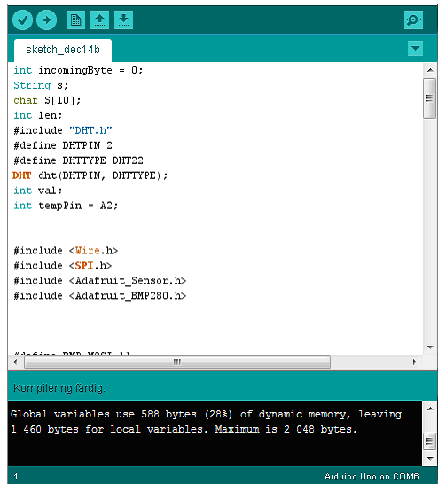

Рис. 1.17. Програмна оболонка Arduino IDE

Бібліотеки для зв’язку сенсорів з Arduino завантажили з Інтернету. На мові Arduino потрібно лише вказати файли заголовків, щоб отримати доступ до бібліотек.

На екран ПК виводиться інформація, щодо даних, які передаються з зовнішніх сенсорів (Рис. 1.18).

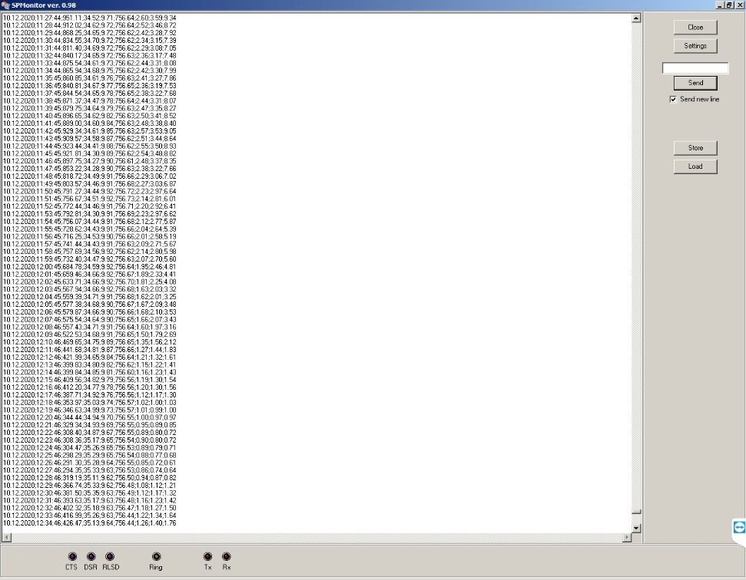

Рис. 1.18. Дані з зовнішніх сенсорів, які передаються на ПК

**РОЗДІЛ 2**

**ЕКСПЕРИМЕНТАЛЬНІ ВИМІРЮВАННЯ:**

Навантаження в системі електрогенерації ФЕМ здійснюється змінним резистором 3,2 КОм. Оскільки в системі відсутня система автоматичного відслідковування максимуму потужності ФЕМ, настроювання потужності, що виділяється на навантаженні, виконувалося вручну за допомогою змінного резистора з установкою певної фіксованої величини. Електронна система моніторингу разом з ФЕМ встановлювалася впритул до поверхні віконного скла. Величина послаблення величини освітленості поверхні ФЕМ через скло, яка була виміряна за допомогою переносного фотоелектричного люксметру Ю116, дорівнює 0,78. Перевірка показів сенсору освітленості GY-302 BH1750FVI, яка також здійснювалася за допомогою люксметру, виявила їх коректність. Оскільки ФЕМ знаходився в приміщенні і моніторинг відбувався в холодну пору року, температура поверхні ФЕМ та навколишнього середовища є приблизно рівною.

Моніторинг параметрів навколишнього середовища та електричних параметрів роботи ФЕМ виконувалися 29 листопада 2020 року; дані метеорологічних умов на цей день були взяті з сайту [9] (Таблиця 2.1).

Таблиця 2.1. Метеорологічні умови на 29.11.2020

|  |  |  |  |  |
| --- | --- | --- | --- | --- |
| День | Час | Хмарність | Температура повітря, С | Відносна вологість |
| 29.11.2020 | 2:00 | 4 | +0° | 90% |
| 29.11.2020 | 5:00 | 7 | -1.4° | 94% |
| 29.11.2020 | 8:00 | 5 | -1.4° | 96% |
| 29.11.2020 | 11:00 | 7 | +0.8° | 92% |
| 29.11.2020 | 14:00 | 7 | +1.4° | 87% |
| 29.11.2020 | 17:00 | 7 | +0.7° | 83% |
| 29.11.2020 | 20:00 | 7 | -0.2° | 84% |
| 29.11.2020 | 23:00 | 8 | -0.2° | 74% |

Параметри ФЕМ (рис. 2.1) та навколишнього середовища (рис. 2.2) на 29.11.2020.

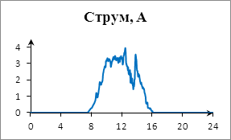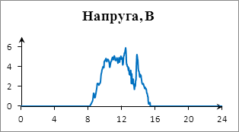

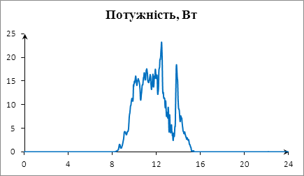

Рис. 2.1. Параметри ФЕМ

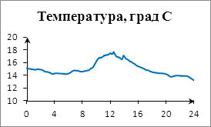 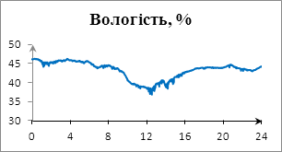

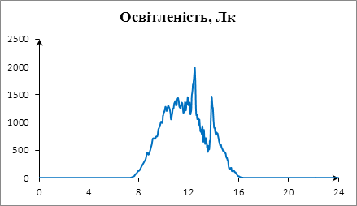

Рис. 2.2. Параметри навколишнього середовища

Величини освітленості та потужності ФЕМ корелюють між собою з коефіцієнтом кореляції 0,9778 (рис. 2.3).

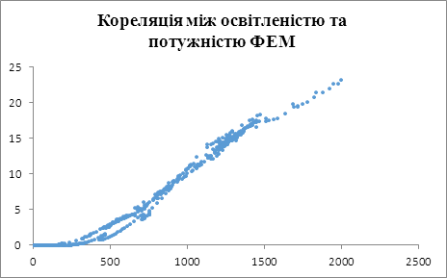

Рис. 2.3. Кореляція між освітленістю та потужністю ФЕМ

Крива лінійної регресії між освітленістю та потужністю ФЕМ показана на рис. 2.4.

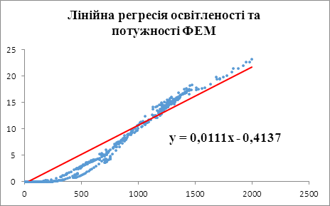

Рис.2.4. Лінійна регресія освітленості та потужності ФЕМ

**ВИСНОВКИ**

1. Розроблена та втілена в апаратному вигляді електронна система неперервного моніторингу параметрів ФЕМ та навколишнього середовища з передачею даних на інтерфейс.
2. Існує лінійна регресія між величиною освітленості поверхні ФЕМ та потужністю, яка ним виробляється.
3. Електронна система неперервного моніторингу параметрів ФЕМ та навколишнього середовища є зручним інструментом для оцінки продуктивності ФЕМ.

**СПИСОК ВИКОРИСТАНИХ ДЖЕРЕЛ**

1. Твайделл Дж., Уэйр А. Возобновляемые источники энергии: Пер. с англ. -М. : Энергоатомиздат, 1990. 28-29.
2. Волков Э. П. Прогноз развития нетрадиционной энергетики в начале XXI века по данным Конгресса Мирового энергетического совета. // Теплотехника, 1993, №6. 28-34.
3. Нетрадиционные возобновляемые источники энергии: Сборник аналитических, методических и программных материалов. Книга II. // Под общей ред. Безруких П. П., М.: АМИПРЕСС, 2002. 5-33.
4. Закон України «Про енергозбереження» №74 / 94-ВР, 1994. / Відомості Верховної Ради. 1994. № 30. С.283.
5. EC 60891Ed.2, Photovoltaic devices – Procedures for temperature and irradiance corrections to measured I-V characteristics, 2009.
6. Методические указания по конструированию радиоэлектронного модуля второго уровня: Схема-деталь-модуль, Бородин С.М., Ульяновск, 2004г.
7. Справочник разработчика и конструктора РЭА / Под ред. Соболева и др.
8. Справочник языка Arduino: <https://doc.arduino.ua/ru/prog/>
9. Метеопост:

<https://meteopost.com/>

**АНОТАЦІЯ**

**Актуальність** роботи полягає в розробці електронної системи автоматичного вимірювання параметрів ФЕМ та навколишнього середовища для визначення продуктивності фотоелектричних модулів та підвищення енергоефективності систем електропостачання.

**Мета дослідження -** розробка електронної системи неперервного моніторингу параметрів ФЕМ та навколишнього середовища з передачею даних на інтерфейс.

**Завдання дослідження:**

**-** розробка структурної та електронної схеми системи моніторингу, яка складається з зовнішніх сенсорів, що передають дані для обробки у мікроконтролер з подальшою передачею даних на ПК;

- створення системи моніторингу на базі доступних електронних компонентів;

- проведення експериментального тестування системи моніторингу.

**Методи дослідження:** теорія електричних кіл; апаратна реалізація на базі Arduino.

**Загальна характеристика роботи -** робота присвячена створенню електронної система моніторингу параметрів фотоелектричного модулю та навколишнього середовища.

*Ключові слова: моніторинг, температура, вологість освітленість, фотоелектричний модуль.*